Приложение 1.
Муниципальное бюджетное учреждение
дополнительного образования Дом детского творчества
Кыштовского района Новосибирской области

Технологическая карта мастер-класса
изготовление панно в технике «шерстяной акварели»
Обмен педагогическим опытом

Автор разработки
Садовская Александра Михайловна
Педагог I квалификационной категории
МБУ ДО ДДТ

С. Кыштовка, 2020г.

Технологическая карта мастер-класса
Тема мастер-класса: Изготовление панно в технике «шерстяной акварели»
Цель мастер-класса: Создание готовой картины «Пасхалинка» в технике «шерстяной акварели»
Задачи мастер- класса:
- Повысить уровень методического мастерства педагогов.
- Обобщение и обмен педагогическим опытом по данной теме.
- Познакомить с методами работы шерстью (вытягивание, щипание, скручивание, рубка), практическими умениями в области нетрадиционной техники рисования шерстью.
- Создание положительного эмоционального климата у педагогов.
Аннотация педагогического опыта педагога
Мастер-класс предполагает нетрадиционную модель обучения (на основе деятельностного подхода) – интегративная надпредметная поисковая учебная деятельность, т. е. специальная деятельность по построению учебного познания — исследовательская, эвристическая, проектная, коммуникативно-диалоговая, дискуссионная, игровая.
Суть деятельности заключается в том, что усвоение нового материала происходит в процессе решения практической задачи.
На мастер-классе используются методы интегрированного обучения, сочетаются формы организации познавательной деятельности.
Этапы мастер-класса:
- Ориентировочно-мотивационный
- Актуализация субъектного опыта участников
- Целеполагание
- Освоение новых знаний
- Применение на практике полученных знаний
- Рефлексивный

Обоснование проекта предстоящего занятия с участниками мастер-класса
Данный мастер класс рассчитан для новичков в живописи шерстью, для всех тех, кто заинтересовался этой техникой, хочет попробовать выкладывать картины из шерсти или уже создает теплые картины из шерсти, и вместе с тем нуждается в совете. На данном мастер классе все присутствующие познакомятся с этим направлением современного вида декоративно- прикладного творчества, познакомятся с материалом и его видами, овладеют техникой выполнения, а самое главное смогут унести с собой готовую картину, нарисованную на занятии. Картина, выполненная в этой технике, может стать полноценным подарком и занять почетное место в любом интерьере.
Используемые методы мастер-класса:
- Методы словесной передачи и слухового восприятия (словесные методы: объяснение, рассказ, беседа).
- Методы наглядной передачи и зрительного восприятия (наглядные методы: иллюстрации, показ образца выполнения проекта).
- Практические методы обучения (выполнение практических заданий, трудовых действий на основе инструктивных указаний или самостоятельно разработанного плана деятельности)
- Проблемно-поисковые методы (продуктивные методы)
- Методы стимулирования и мотивации познавательной деятельности участников (формирование потребности к изучению материала на мастер-классе)
- Методы организации и осуществления учебно-познавательной деятельности.
- Методы контроля и организации самоконтроля над правильностью выполнения действий (операций), результативностью учебно-познавательной деятельности с помощью источников информации в электронной форме.

Краткая характеристика результативности технологии, демонстрируемой на занятии с участниками мастер-класса

Успешное освоение темы происходит на основе продуктивной деятельности всех его участников. В ходе мастер-класса участники познакомятся с нетрадиционной техникой изображения картины, примут участие в обсуждении полученных результатов.
Условия активизации познавательной деятельности всех участников мастер-класса:
- обеспечивается формирование мотивации и познавательной потребности в конкретной деятельности;
- стимулируется познавательный интерес и отрабатываются умения по планированию, самоорганизации и самоконтролю педагогической деятельности;
- осуществляется индивидуальный подход по отношению к каждому участнику мастер-класса, отслеживаются позитивные результаты учебно-познавательной деятельности каждого учителя.

Описание мастер-класса с демонстрацией приемов эффективной работы с участниками

Этапы выполнения работы | Фотография
Необходимые материалы  - Рамка формата А4  - Клей, ножницы, пинцет  - Подложка (салфетка, флизелин)  - Шерсть нужных оттенков | 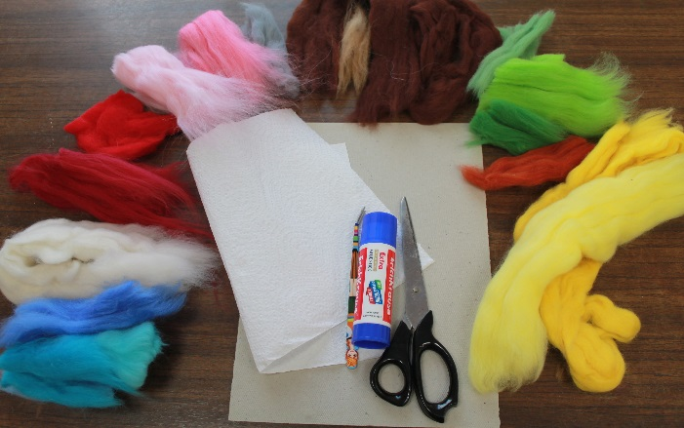
1.разбираем рамку на отдельные части | 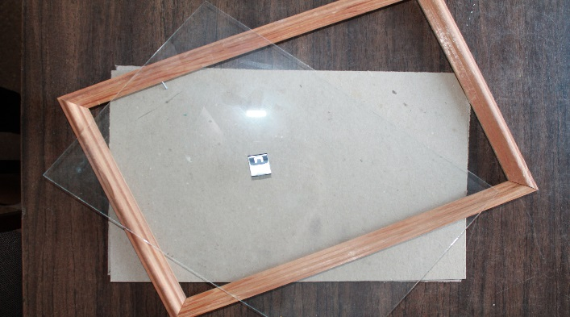
2. наклеивание подложки на основание картины | 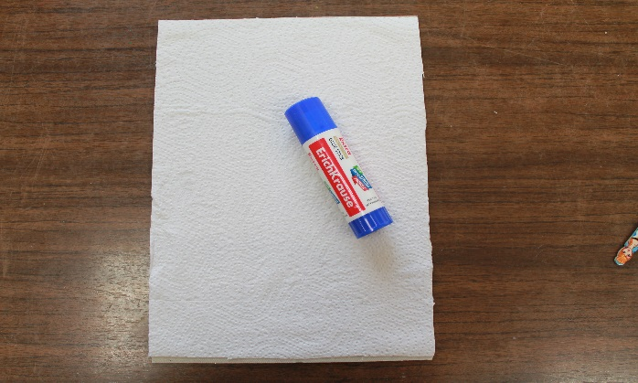
3. начинаем прорисовывать фон | 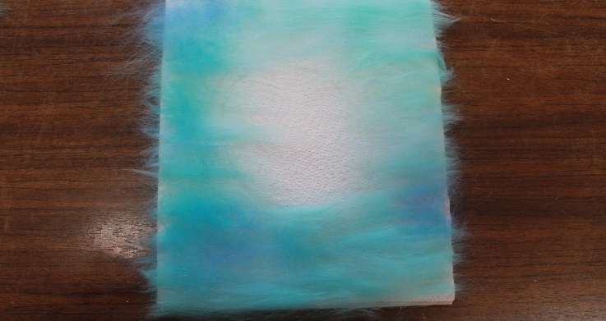
4. затем выкладываем цветы, листики, тень от предмета | 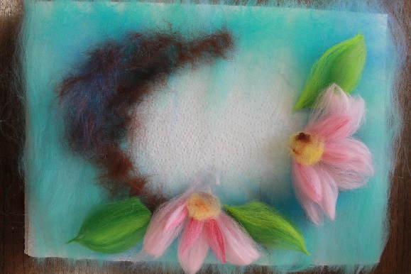
5. выкладываем само пасхальное яйцо | 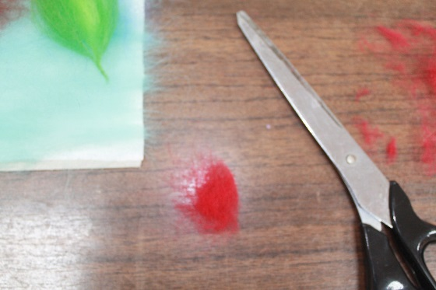  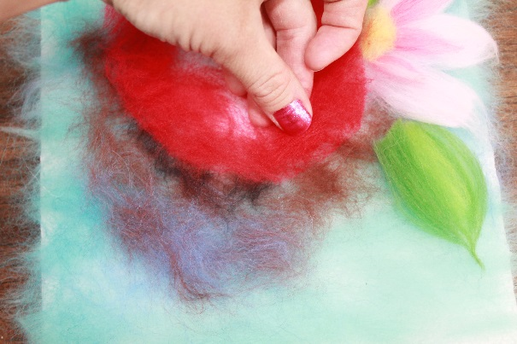
6. дополняем работу бликами и тенями  7. во время выкладывания прядей нужно прикладывать стекло, для ориентации в работе  8. окончательная проработка рисунка, накрываем стеклом и оформляем в рамку | 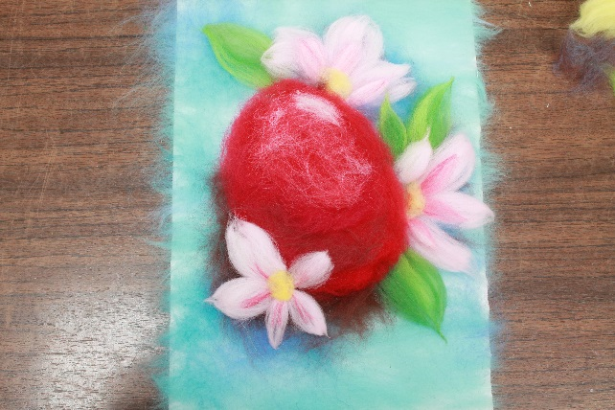

Ход мастер-класса

Этапы занятия | Планируемая деятельность ведущего с описанием конкретных приемов организации деятельности участников мастер-класса | Планируемая деятельность участников мастер-класса | Комментарии (указание на используемые средства и др.)
1. Ориентировочно-мотивационный  Задача: приветствие, мотивация участников на совместную деятельность, организация работы в группах | Уважаемые коллеги, меня зовут …  Приветствую всех участников мастер-класса! | Слушают, настраиваются на выполнение работы | Рабочий раздаточный материал  (картинки с изображением, необходимые материалы и инструменты)
2. Целеполагание  Задача: постановка целей участниками и выявление их ожиданий | - Предлагаю вам разгадать загадку и определить тему мастер-класса  На стене висит давно,  На холсте всего полно:  Лес и речка, и машина…  Называется -…  Ответ: Картина  Сегодня я научу вас рисовать. Но не совсем обычным способом. Вместо красок мы возьмем шерсть, вместо кистей беличьих, колонковых у нас будут кисти рук. Я хочу вам представить мастер- класс по «шерстяной акварели». | Слушают загадку, пробуют отгадать  Определяют тему мастер-класса.  Определяют свою цель и задачи, формулируют свои ожидания.
3. Актуализация субъектного опыта  Задача: обеспечение активности участников в предстоящей деятельности | Все знают, что подарки, сделанные своим и руками любовью и теплом очень дороги нам. Так как наш мастер- класс проходит на кануне Великого праздника Пасхи, я предлагаю выполнить не просто картину, а сделать подарок своими руками. Который вы сможете подарить самому дорогому человеку. | Участвуют в беседе, делятся подобными педагогическими проблемами и способами их практического решения | Демонстрация работ
4. Освоение новых знаний  Задача: обеспечение практической деятельности участников по освоению технологии, приемов, методов и т. д. | Картину мы будем выполнять в нетрадиционной технике. И сейчас я вам расскажу об истории ее возникновения.  - Возникло валяние шерсти руками, в странах, где были одомашнены овцы и козы. Существует легенда о возникновении мокрого валяния, отсылающая нас в библейские времена. Она гласит, что на Ноевом ковчеге среди прочих животных были овцы, которыми приходилось жить в очень тесных помещениях. Шерсть овец падала на пол, пропитывалась влагой, а они еще и топтались по ней копытами. Когда потоп окончился, и овцы покинули ковчег, на полу остался первый валяный ковер.  - «Живопись шерстью» - совершенно новое направление украшения интерьера, результатом которой являются декоративные картины из шерсти. Сюжетом могут быть: натюрморты, пейзажи, репродукции известных художников анималистов, и ещё множество других интересных идей можно воплотить в картинах из шерсти. Шерстяные картины отличаются особой акварельной нежностью красок и теплотой фактурой, хочется назвать ее ласково «Шерстяная акварель». Знакомство с новой уникальной техникой «Живопись шерстью», подарит вам чувство тепла и гармонии. Поскольку мы творим не кистью, а руками. Так же рисование шерстью — это прекрасная цветотерапия, ведь в процессе используются преимущественно яркие цвета. Смысл этой техники заключается в послойном выкладывании шерстяных прядей друг на друга. Сравнить эту технику можно с живописью акварелью лессировками. | Знакомятся с шерстью разного качества
5. Применение на практике полученных знаний  Задача: знакомство с технологией, приемами, методами, способами деятельности; создание атмосферы коллективного взаимодействия по формированию определенных умений. | А теперь предлагаю вам начать работу. Работа выполняется по следующему плану:  -разбираем рамку на отдельные части;  -наклеивание подложки на основание картины;  -начинаем прорисовывать фон;  - затем выкладываем цветы, листики, тень от предмета;  - выкладываем само пасхальное яйцо;  - дополняем работу бликами и тенями;  -во время выкладывания прядей нужно прикладывать стекло, для ориентации в работе;  -окончательная проработка рисунка, накрываем стеклом и оформляем в рамку. | Выполняют работу под контролем педагога
6. Рефлексивный  Задача: оценка эффективности взаимодействия педагога и участников мастер-класса; определение значимости полученных знаний и умений для использования в дальнейшей педагогической деятельности | - Уважаемые коллеги, для оценки эффективности проведения мастер-класса, определение значимости полученных знаний и умений для использования в дальнейшей педагогической деятельности, предлагаю диагностическую игру «Левая рука»  - Обведите свою левую руку. Каждый палец – это ваша позиция. Выберите одну из пяти.  Обозначьте ее на рисунке красным цветом.  - Большой палец – информация  для меня была новой и интересной  - Указательный – некоторые  знания у меня уже были, но мастер-класс был для меня полезным  - Средний – мне было трудно  - Безымянный – мне было  недостаточно информации  - Мизинец – время потрачено  зря…  - Спасибо, вам за работу.  - Я очень надеюсь, что те знания, которые вы сегодня получили, сможете использовать в своей профессиональной деятельности.  - Я искренне желаю вам творческих успехов и заслуженного уважения, которым во все времена пользовалась наша замечательная профессия! | Делают вывод об эффективности взаимодействия участников мастер-класса, актуальности полученных знаний, результативности достижения цели.  Оценивают полученный опыт и возможность применения в дальнейшей практике | Листы бумаги А4  Маркеры

Список используемой литературы:
1."Все о войлоке и фильцевании"АннаПинер Издательство "Ниола-пресс». Москва.
2.Иванченко В.Н."Занятие в системе дополнительного образования детей " Издательство. Учитель 2007 г.
3.К.Шишковская. "Вещицы из войлока" Издательство: АСТ-Пресс" Москва.
4.Журналы «Лена». Рукоделие."Москва 2014 г
5.Дмитриева Е.М. "Валяная игрушка" Изд-во. "ЭКСМО-Пресс" 2010 г.
6.Аксенова А.Л. "Лучшие поделки». Изд-во. "Ова-Пресс" 2009г.
7.Горянина Л.А. "Психология общения" Москва. 2002 г.
8.Голубева О.Л. "Основы композиции" Москва. Изд-во "Изобразительное искусство"

Литература для детей:

1.Елена Бойко "Изделия из войлока" Издательство "Малыш" 2008 г
2.Е.М.Дмитриева. " Валяная игрушка" 2012 г
3.Ия Кокорева. "Плоское валяние" Издательство ""Ниола-ПРЕСс " 2009 г
4.А.Аксенова. "Лучшие поделки» Москва» 1996 г.
5.Елена Берстнева."Кукольный сундучок». Москва. Изд-во."Белый город".
6.Красникова Г.А. "Игрушки своими руками"Издательство "Малыш" 1992 г.

